CAPSTONE – Proyecto “GeoMarket”

Integrantes: Pablo Cariman, Alejandro Dodero
Docente: Diego Garcés
Fecha: 01/06/2025

- Crear Region.
Endpoint.
POST
http://localhost:8081/api/regiones/crear

Descripción.
Permite crear una Region.
Parámetros.

No poseer parámetros.

Cuerpo JSON
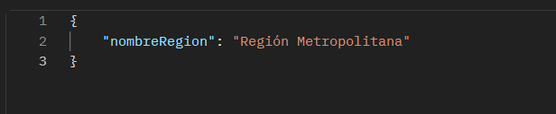

Repuesta (200 OK)
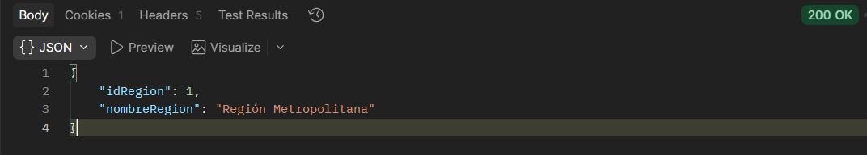

- Listar Regiones.
Endpoint.
GET
http://localhost:8081/api/regiones/lista

Descripción.
Permite Listar los Regiones.
Parámetros.

No poseer parámetros.

Repuesta (200 OK)
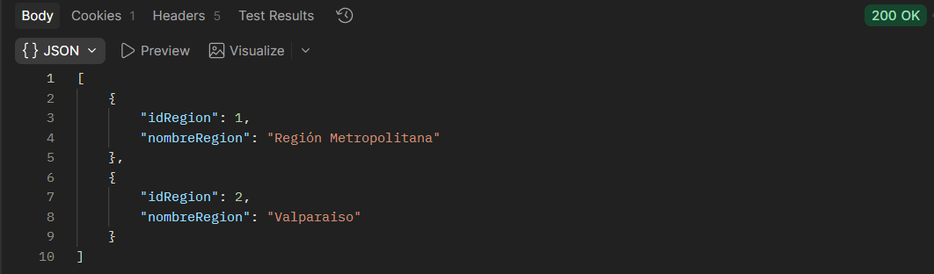

- Obtener Region por ID.
Endpoint.
GET
http://localhost:8081/api/regiones/Obtener-region2

Descripción.
Permite Listar los usuarios por su ID.

Parámetros.
Campo | Requerido
idRegion | Si

Repuesta (200 OK)
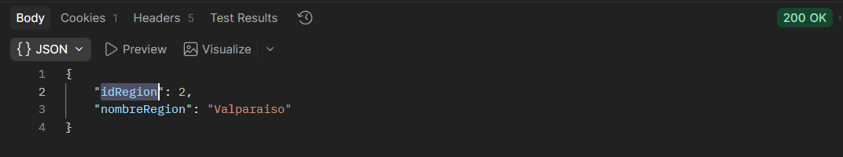

- Buscar Región por Nombre

Endpoint.
GET
http://localhost:8081/api/regiones/buscar?nombre=Metropolitana

Descripción.
Permite buscar región por nombre.

Parámetros.
Campo | Requerido
nombreRegion | Si

Repuesta (200 OK)

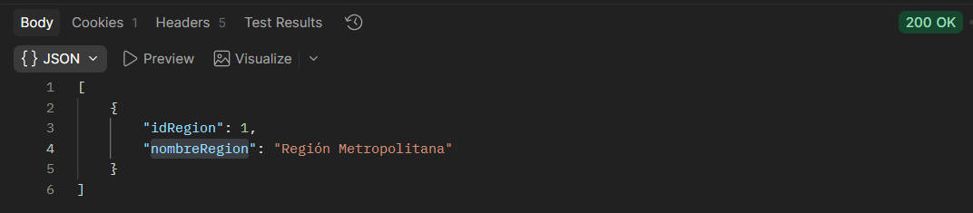

- Actualizar Region.

Endpoint.
PUT
http://localhost:8081/api/regiones/Actualizar/1

Descripción.
Permite Actualizar información del region.

Parámetros.
Campo | Requerido
idRegion | Si
Cuerpo JSON
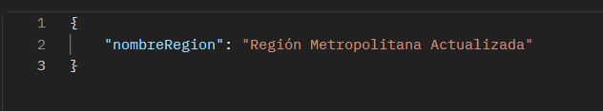
Repuesta (200 OK)
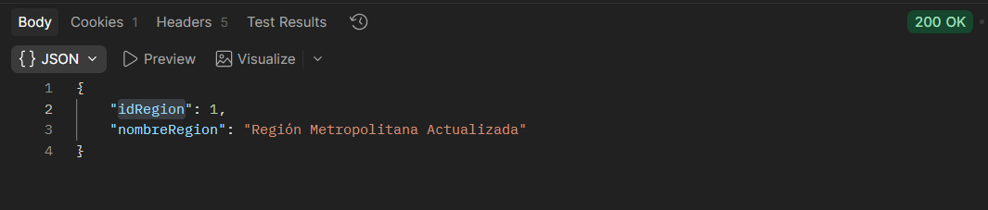

- Obtener Ciudades de la Región

Endpoint.
GET
http://localhost:8081/api/regiones/Obtener-ciudades/1

Descripción.
Permite obtener la ciudad por region.

Parámetros.
Campo | Requerido
idCiudad | Si

Repuesta (200 OK)
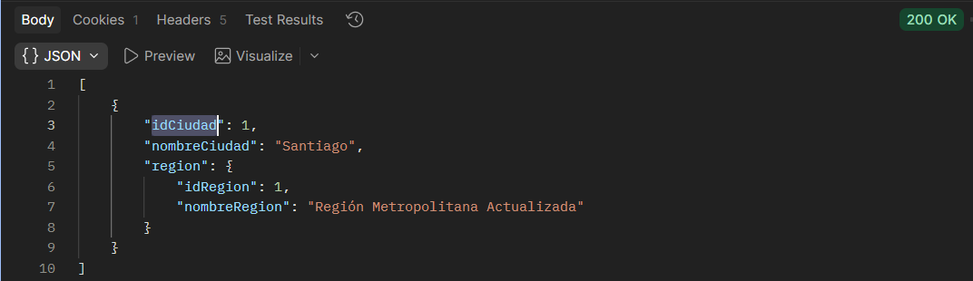

- Contar Ciudades de la Región

Endpoint.
GET
http://localhost:8081/api/regiones/ciudades/conteo/1

Descripción.
Permite obtener la ciudad por region.

Parámetros.
Campo | Requerido
idCiudad | Si

Repuesta (200 OK)

- Obtener Comunas de la Región

Endpoint.
GET
http://localhost:8081/api/regiones/Obtener-comunas/1

Descripción.
Permite obtener la comuna por region.

Parámetros.
Campo | Requerido
idComuna | Si

Repuesta (200 OK)

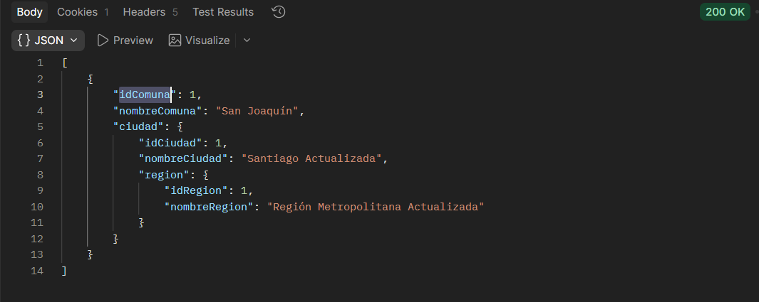

- Contar Comunas

Endpoint.
GET
http://localhost:8081/api/regiones/comunas/conteo/1

Descripción.
Permite Contar las comunas en esa Region.

Parámetros.
Campo | Requerido
idComuna | Si

Repuesta (200 OK)

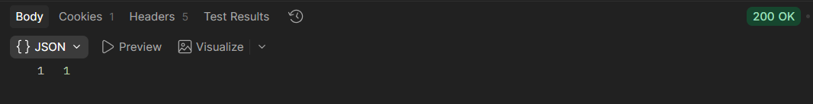

- Obtener Locales de la Región

Endpoint.
GET
http://localhost:8081/api/regiones/Obtener-locales/1

Descripción.
Permite obtener la locales por region.

Parámetros.
Campo | Requerido
idLocal | Si

Repuesta (200 OK)

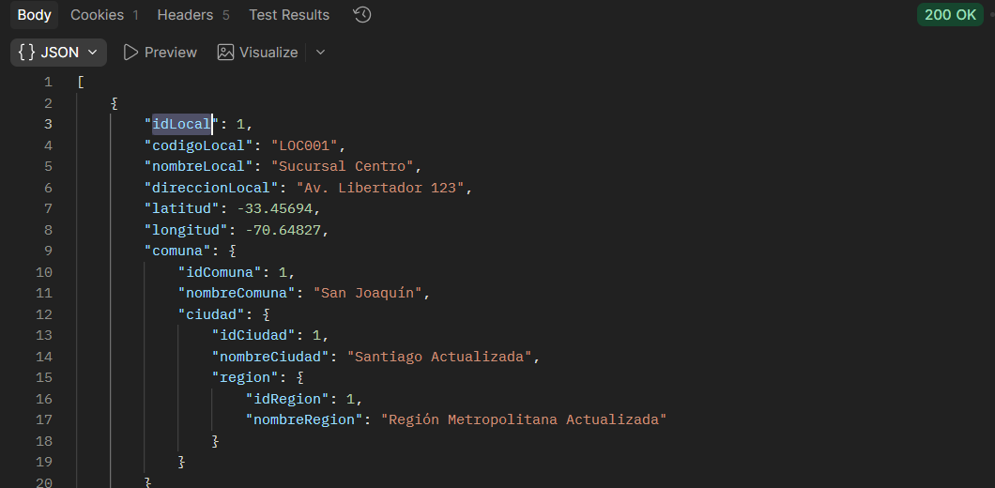

- Contar Locales por región

Endpoint.
GET
http://localhost:8081/api/regiones/locales/conteo/1

Descripción.
Permite Contar las locales en esa Region.

Parámetros.
Campo | Requerido
idComuna | Si

Repuesta (200 OK)
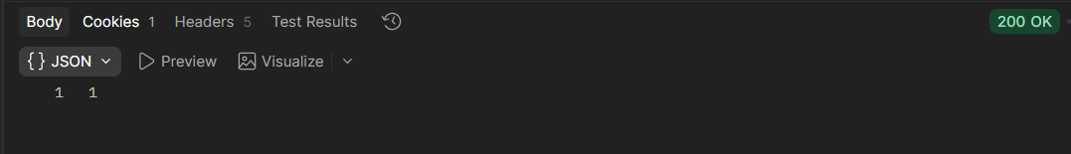

- Obtener Resumen General

Endpoint.
GET
http://localhost:8081/api/regiones/resumen-region/1

Descripción.
Permite Resumen General de Regiones, comunas y locales.

Parámetros.
Campo | Requerido
idRegion | Si

Repuesta (200 OK)

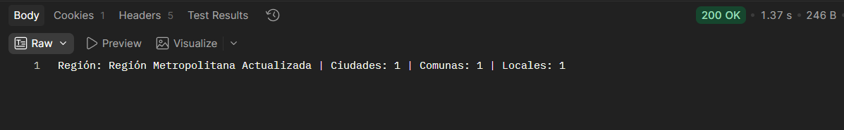

- Eliminar Región

Endpoint.
GET
http://localhost:8081/api/regiones/Eliminar/1

Descripción.
Permite Eliminar Region por id

Parámetros.
Campo | Requerido
idRegion | Si

Repuesta (200 OK)

Región eliminada correctamente

